Паспорт (учётная карточка) спортивного объекта МБОУ НОШ № 26 с. Алентуйка.
Наименование спортивного объекта: Спортивная площадка
Адрес места расположения спортивного объекта: 673212, Забайкальский край, Хилокский район, село Алентуйка ,улица Школьная,4

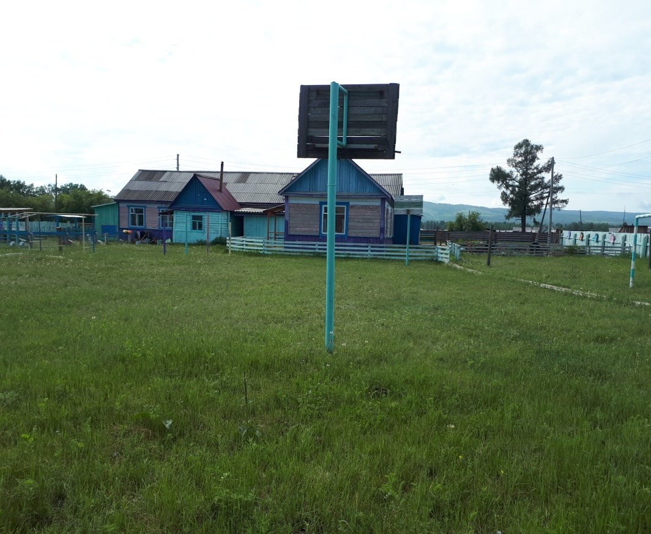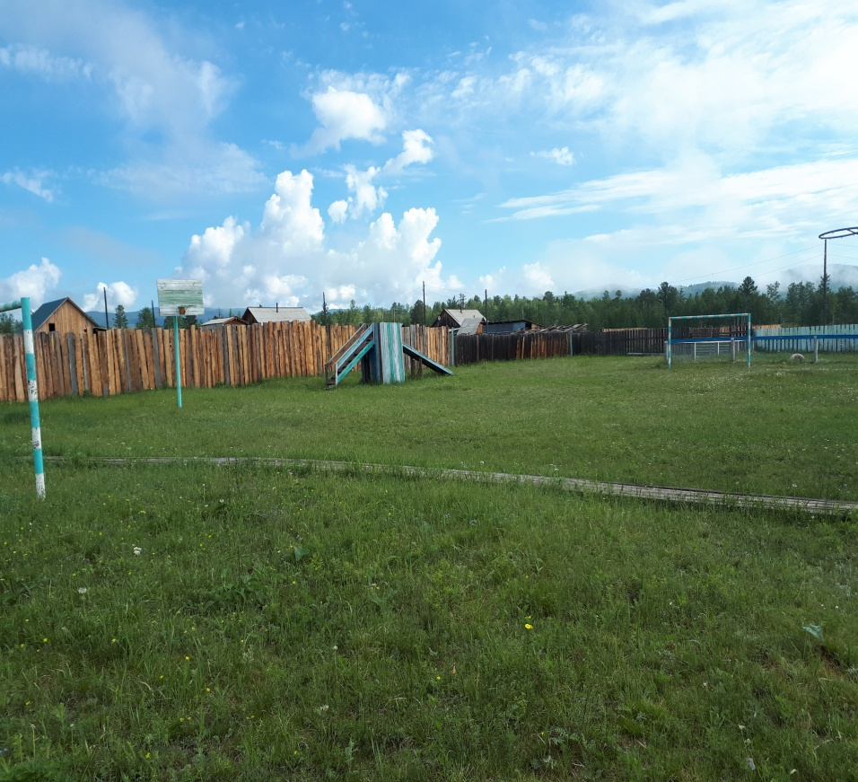

Форма собственности: Муниципальная
Собственник (правообладатель): Муниципальное бюджетное общеобразовательное учреждение начальная общеобразовательная школа №26, с. Алентуйка.
Год и месяц ввода в эксплуатацию:1987 год.
Реконструкция, капитальный ремонт: реконструирована в 1991г.
Единовременная пропускная способность: 20 человек.
Технические характеристики спортивной составляющей объекта: длина – 60м., ширина- 30м., площадь – 180 кв.м.
Состояние объекта: удовлетворительное.
Включение во Всероссийский реестр объектов спорта (дата включения): не включена
Кадастровый номер : 75:36:000234:25
Наличие медицинского кабинета: отсутствует
Наличие паспорта безопасности: отсутствует
Категория объекта: отсутствует
Культивируемые виды спорта: футбол, легкая атлетика
Доступная среда: паспорт доступности утвержден, объект доступен для лиц слабослышащих, слабовидящих
Дата заполнения, обновления: заполнена в 2018г.

